LENGUA CASTELLANA 3º ESO
BOLETÍN RECUPERACIÓN 2016-17
(Haced los ejercicios incluidos en el boletín como preparación para el examen. No entregar este boletín hecho impide hacer el examen de recuperación de la 2ª evaluación).
1º TRIMESTRE
1. Explica brevemente el origen de las lenguas romances, desde la lengua madre, el indoerupoeo, las derivadas hasta llegar a las romances.

2. Habla sobre las distintas etapas de la lengua castellana, desde su aparición como lengua romance hasta la actualidad. Pon algún ejemplo de cada una de las etapas.

3. Indica si las siguientes palabras llevan diptongo, triptongo o hiato. Pon la tilde donde sea necesario.
penseis camion cuidado heroe peinar miercoles aereo poesia realidad laud dio secundaria fue foraneo cohorte

4. Explica los distintos subgéneros líricos.

5. Subgéneros narrativos en verso y en prosa.

6. Pon ejemplos y nombre a los distintos tipos de textos según la intención comunicativa.

7. En la lírica primitiva destacan las primeras composiciones que se conocen. Explica cuáles son estos tres tipos de composiciones.

8. ¿Qué son los Cantares de Gesta? ¿Quién los componía o recitaba? ¿Qué diferencias más notables existen entre el Cantar de Gesta y los Romances?

9. Analiza el siguiente fragmento e indica además en qué parte de la obra principal se incluye y por qué. Explica también qué características de los Cantares de Gesta se aprecian en la obra.

En Valencia estaba el Cid y los que con él son;
con él están sus yernos, los infantes de Carrión.
Echado en un escaño, dormía el Campeador,
cuando algo inesperado de pronto sucedió:
salió de la jaula y desatóse el león.
Por toda la corte un gran miedo corrió;
embrazan sus mantos los del Campeador
y cercan el escaño protegiendo a su señor.
Fernando González, infante de Carrión,
no halló dónde ocultarse, escondite no vio;
al fin, bajo el escaño, temblando, se metió.
Diego González por la puerta salió,
diciendo a grandes voces: «¡No veré Carrión!»
Tras la viga de un lagar se metió con gran pavor;
la túnica y el manto todo sucios los sacó.
En esto despertó el que en buen hora nació;
a sus buenos varones cercando el escaño vio:
«¿Qué es esto, caballeros? ¿ Qué es lo que queréis vos?»
«¡Ay, señor honrado, un susto nos dio el león».

2ª Parte:

1. ¿Qué categorías gramaticales conoces? Pon tres ejemplos de cada una de ellas.

2. Explica las diferencias entre el Mester de Juglaría y el Mester de Clerecía.

3. Gonzalo de Berceo. Habla de su obra y del mester al que pertenecía.

4. Características de la poesía cortesana del s. XV

5. Enumera y explica al menos cinco tópicos clásicos literarios heredados de la cultura grecolatina.

6. Autor, temas, estructura, métrica y tópicos de “Coplas a la muerte de su padre”

2º TRIMESTRE
LITERATURA
1. Explica la estructura de la obra “El Conde Lucanor”
2. Explica los distintos personajes de la Celestina en relación con el estamento social al que pertenecen y el uso del lenguaje.
3. ¿Qué diferencias existen entre la “ascética” y la “mística” y quiénes son sus máximos representantes en la literatura española del Renacimiento?
4. Temas, estrofas y estilo de Garcilaso de la Vega.

5. Haz el análisis métrico del siguiente poema. Indica además a qué autor pertenece y , usando el texto, explica las tres vías.
1. En una noche oscura,  con ansias, en amores inflamada,  ¡oh dichosa ventura!,  salí sin ser notada  estando ya mi casa sosegada.  2. A oscuras y segura,  por la secreta escala, disfrazada,  ¡oh dichosa ventura!,  a oscuras y en celada,  estando ya mi casa sosegada.  3. En la noche dichosa,  en secreto, que nadie me veía,  ni yo miraba cosa,  sin otra luz y guía  sino la que en el corazón ardía.  4. Aquésta me guiaba  más cierto que la luz de mediodía,  adonde me esperaba  quien yo bien me sabía,  en parte donde nadie parecía. | 5. ¡Oh noche que guiaste!  ¡oh noche amable más que el alborada!  ¡oh noche que juntaste  Amado con amada,  amada en el Amado transformada!  6. En mi pecho florido,  que entero para él solo se guardaba,  allí quedó dormido,  y yo le regalaba,  y el ventalle de cedros aire daba.  7. El aire de la almena,  cuando yo sus cabellos esparcía,  con su mano serena  en mi cuello hería  y todos mis sentidos suspendía.  8. Quedéme y olvidéme,  el rostro recliné sobre el Amado,  cesó todo y dejéme,  dejando mi cuidado  entre las azucenas olvidado.

GRAMÁTICA
6. Explica las diferencias entre un adjetivo explicativo, uno especificativo y un epíteto, y pon dos ejemplos de cada uno de ellos.
7. Identifica el sujeto y el núcleo verbal en las siguientes oraciones. Indica qué método has usado para reconocer el sujeto en cada caso.
a. A mí no me gusta tu cara de graciosillo.
b. Pepa y Pepe se besan apasionadamente en cada rincón.
c. Lo peor para la salud es fumar.
d. No hacen los deberes todos los días.
e. Se devolverá el importe de las entradas del concierto en las taquillas del teatro.
f. Cada día Nepomuceno, el primo de mi vecina, me parece un chico más interesante.
8. Indica cuáles de las siguientes oraciones son impersonales y de qué tipo son.
a. No se puede ser tan bueno
b. Haz primero tu tarea.
c. Te llaman por teléfono cada cinco minutos.
d. ¿Vas a regresar temprano?
e. Espero que esta situación te sirva de lección.
f. Mañana nevará por aquí.
g. Ha granizado durante todo la mañana.
h. Ojalá que esta vez se haga justicia.
i. ¡Qué frío hace hoy!
j. Espero que puedas descansar después de todo lo que ha ocurrido.
k. Se vive bien aquí.

9. Identifica en las siguientes oraciones qué tipo de perífrasis verbales hay, si las hay.
- Me voy porque ahora tienes que recoger a tu hermano.
- Ellos suelen ver una película cada tarde.
- Va a caer un buen chaparrón.
- Anda cojeando por culpa de una mala caída.
- Acabamos de recoger muy tarde la clase.
- El perro se puso a ladrar como un loco.
- Le mandó volver a casa de inmediato.
- Ya deben de ser las cinco de la madrugada.

10. Identifica en las siguientes oraciones todos los complementos verbales que aparezcan.
- Luis le dio a María su nueva bicicleta para un paseo por la tarde.
- Deja tus cosas encima de la mesa rápidamente.
- ¿Crees en la necesidad de un trabajo bien hecho?
- Se llevaron atadas con cuerda a las prisioneras para el interrogatorio.
- En este país no hay nadie para un trabajo efectivo en política.
11. Elabora una lista que contenga tres conectores textuales de cada tipo y luego haz un pequeño texto con, al menos, uno de cada tipo.
12. Localiza en el siguiente texto ejemplos de deixis, repetición e hiperonimia. (1p)
Todo el mundo sabe que la vida no es fácil. Hablar del ella como si lo fuera es solo una máscara detrás de la que nos ocultamos. El miedo, el odio, la esperanza, son solo eso, sentimientos que nos ayudan a pasar el día sin aburrirnos. Porque, sí, la vida, amigos míos, es aburrida a fin de cuentas. Y vosotros sabéis que es verdad.

SINTAXIS
13.Analiza las siguientes oraciones indicando de qué tipo son.

Hemos llegado tarde a la reunión aunque no hemos parado en todo el día.
Le entregó vacío el vaso pero ella no se conformó con eso.
Dadme todos los libros para corregir u os quedaréis sin excursión

ORTOGRAFÍA
14. Escribe al menos tres reglas de uso de la “b” y la “v” poniendo ejemplos de cada una de ellas.
15. Escribe tres reglas del uso de la “ll” y la “y”.

3º TRIMESTRE

- Indica a qué tipo de novela pertenece el siguiente fragmento. Una vez hecho esto, habla del género y de la relación entre los personajes y los estamentos sociales.

En este tiempo vino a posar al mesón un ciego, el cual, pareciéndole que yo sería para adestralle, me pidió a mi madre, y ella me encomendó a él, diciéndole cómo era hijo de un buen hombre, el cual, por ensalzar la fe, había muerto en la de los Gelves, y que ella confiaba en Dios no saldría peor hombre que mi padre, y que le rogaba me tratase bien y mirase por mí, pues era huérfano. Él respondió que así lo haría y que me recibía, no por mozo, sino por hijo. Y así le comencé a servir y adestrar a mi nuevo y viejo amo.

- Explica las diferencias entre novela, cuento y fábula.

- Indica a qué tipo de textos pertenecen los dos siguientes ejemplos y por qué.

Algunos comen sólo dulces y postres y eso no está nada bien. Hay que comer de todo.
Comiendo sólo dulces, se te estropearán los dientes y, además, abusar del azúcar no es bueno ni para tu estómago ni para tu salud en general. ¡Por si fuera poco, puedes engordar!
Debemos segur una alimentación variada, porque, de lo contrario nuestro crecimiento puede verse perjudicado. Nuestro cuerpo necesita diferentes sustancias nutrientes y estas se hallan repartidas entre las diferentes clases de alimentos.
Cada tipo de alimento nos aporta algo que nuestro cuerpo necesita , por eso debemos comer de todo.

El agua (del latín aqua) es una sustancia cuya molécula está formada por dos átomos de hidrógeno y uno de oxígeno (H2O).
Es esencial para la supervivencia de todas las formas conocidas de vida. El término agua generalmente se refiere a la sustancia en su estado líquido…

- Explica al menos tres tipos de orden y tres tipos de argumentos relacionados con los textos anteriores.

- El Quijote supuso un cambio radical en la literatura española y mundial. Habla de la estructura del argumento en El Quijote y de las características de los personajes principales y su evolución.

- Explica las dos corrientes poéticas propias del Barroco. Habla de sus principales representantes y características.

7. Indica las partes de la noticia periodística y explica las diferencias entre esta y la crónica.
8. La lengua y el arte de escribir bien también se extiende a los géneros publicitarios ¿Qué géneros publicitarios existen? Explícalos brevemente.
9. En el Barroco la prosa sufrió un cambio con respecto a la etapa anterior. Tomando como referente la novela picaresca explica las diferencias de este género en el Barroco con respecto al Renacimiento.
10. Identifica y explica los siguientes documentos de la vida cotidiana.
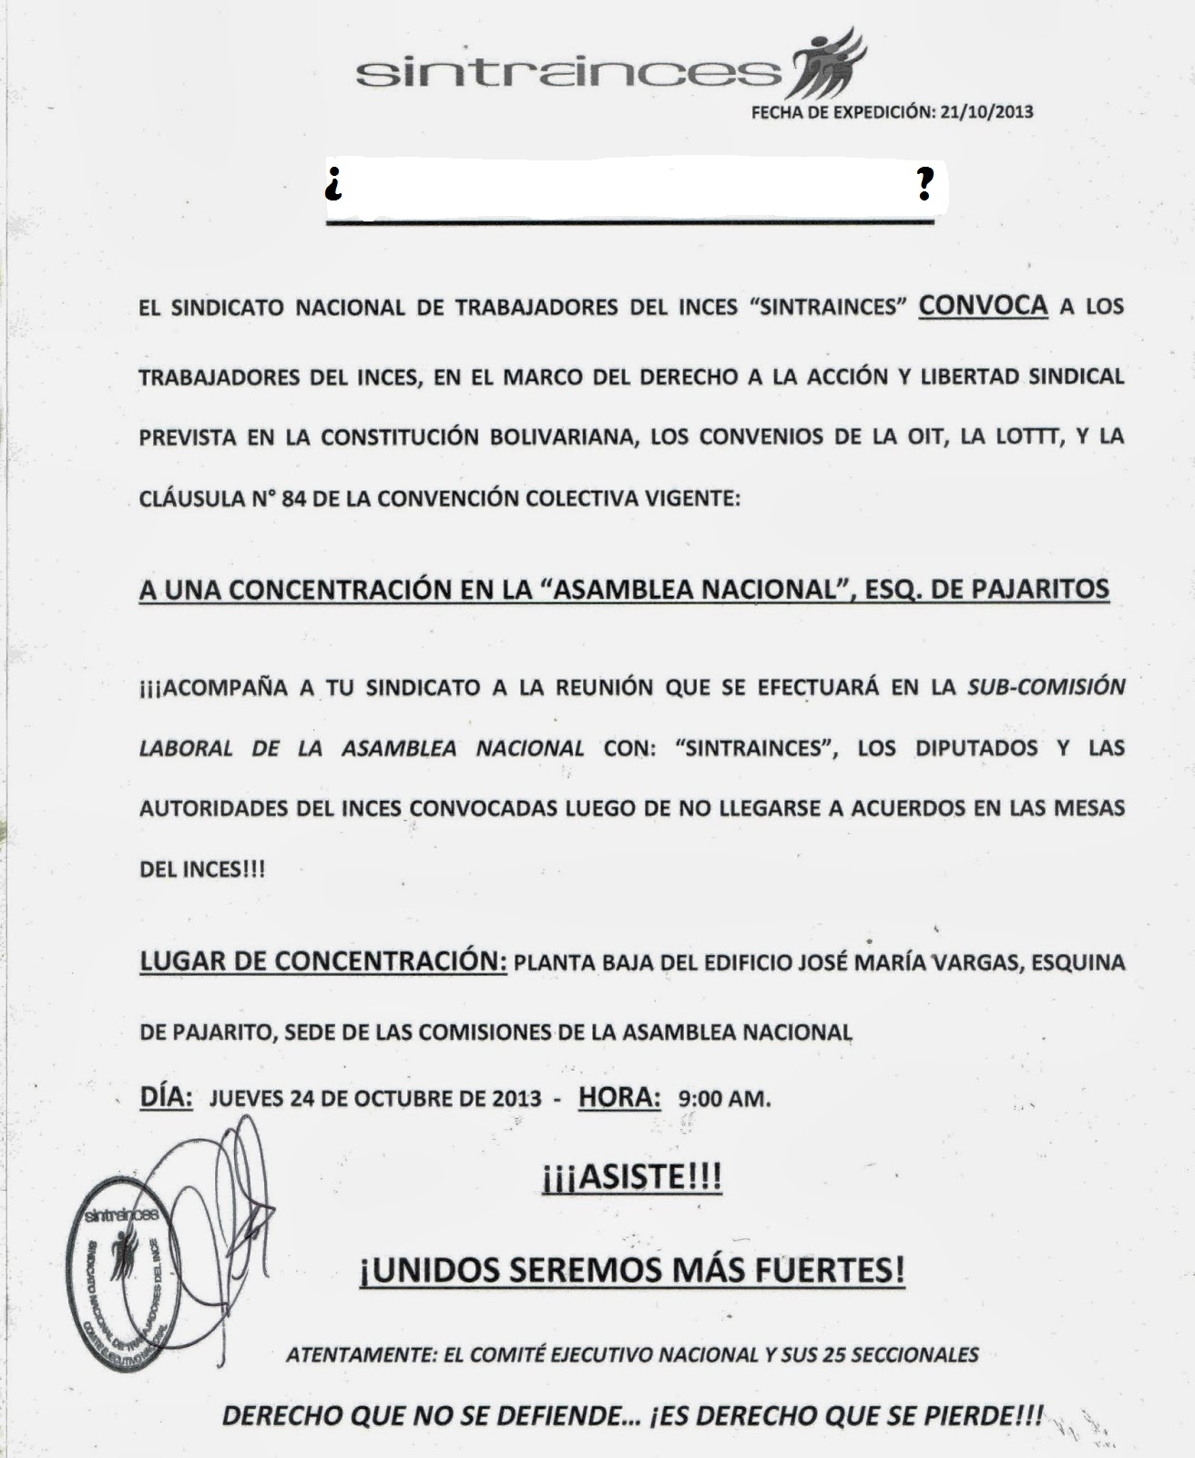
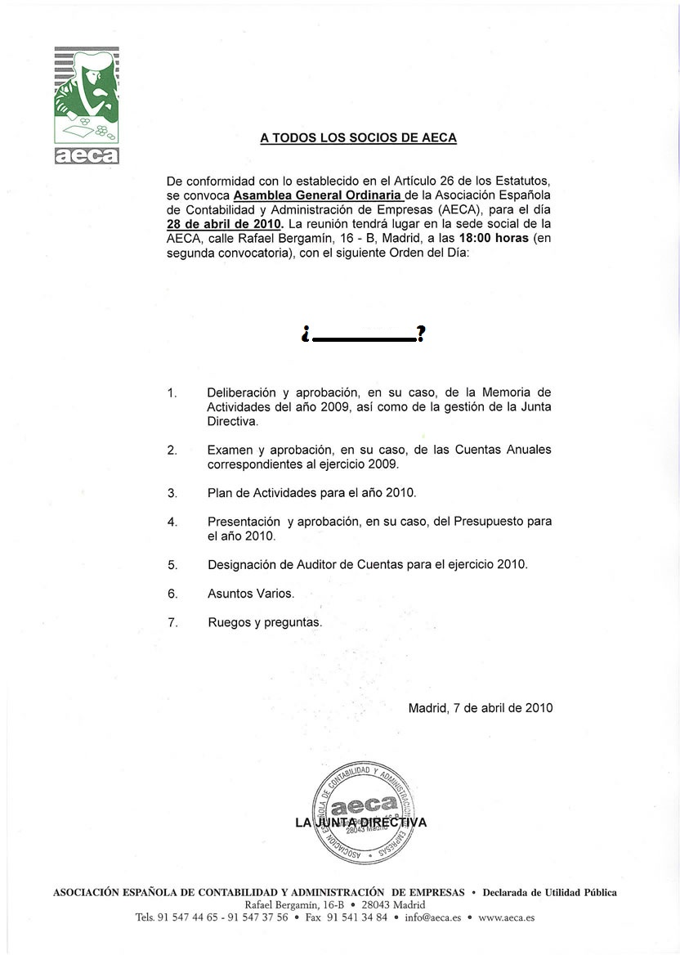

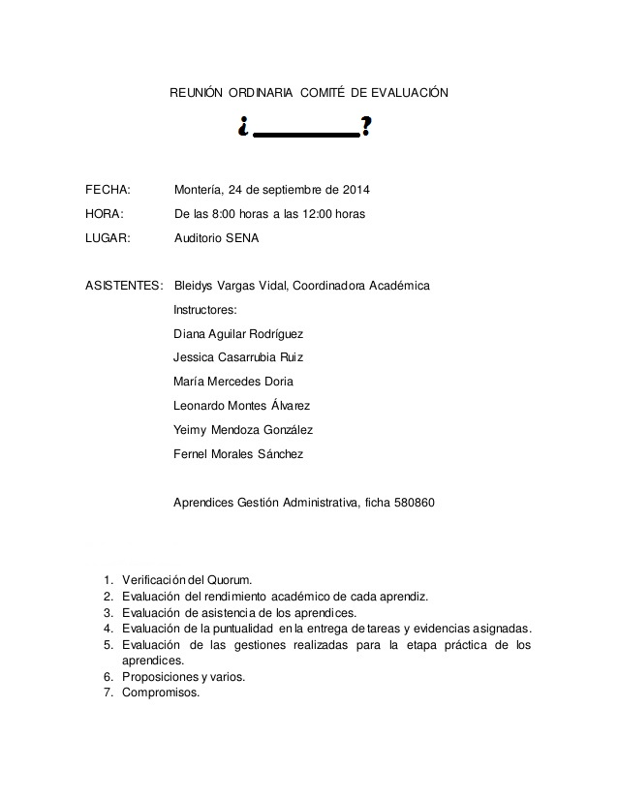

11. El género que sufrió una mayor renovación durante el Barroco fue el teatro. Destacaron tres autores teatrales, de los cuales hay dos que supusieron la mayor evolución. Explica quiénes era y cuáles eran las diferencias más notables entre sus obras.
12. Ortografía. Corrige los posibles errores, si los hay, en el uso de palabras juntas y separadas:
Se preguntó porque lo había hecho y tan poco es que tuviera mucha idea, conque no se iba a echar a llorar. Le dijeron el porque de sus decisiones y no estaba demás que las tuviera en cuenta. Aun así, sabía que sino actuaba adecuadamente, eso le traería problemas a su familia. Aparte, ya sabía que la culpa era suya, con que le tocaba apechugar y tirar para adelante. No sabía adónde le iba a llevar eso. Daba igual. Allá a donde fuera, asumiría su culpa. No tenía tampoco orgullo y eso no era nuevo para él. Se estaba tan bien siendo uno mismo.
13. Realiza el comentario de texto del siguiente fragmento. Ten en cuenta aspectos como el contexto histórico, el género literario y la obra a la que pertenece. Habla sobre los temas más predominantes en la obra y en qué parte situarías el texto.

En esto descubrieron treinta o cuarenta molinos de viento que hay en aquel campo, y así como don Quijote los vio, dijo a su escudero:
-La aventura va guiando nuestras cosas mejor de lo que acertáramos a desear; porque ves allí, amigo Sancho Panza, donde se descubren treinta, o pocos más desaforados gigantes, con quien pienso hacer batalla y quitarles a todos las vidas, con cuyos despojos comenzaremos a enriquecer; que ésta es buena guerra, y es de gran servicio de Dios quitar tan mala simiente de sobre la faz de la tierra.
-¿Qué gigantes? dijo Sancho Panza.
-Aquellos que allí ves- dijo su amo-de los brazos largos, que los suelen tener algunos de casi dos metros.
-Mire vuestra merced – respondió Sancho -que aquellos que allí se parecen no son gigantes, sino molinos de viento, y lo que en ellos parecen brazos son las aspas, que, volteadas del viento, hacen andar la piedra del molino.
-Bien parece -respondió don Quijote -que no estás cursado en esto de las aventuras: en ellos son gigantes; y si tienes miedo, quítate de ahí, y ponte en oración en el espacio que yo vaya entrar con ellos en fiera y desigual batalla. Y diciendo esto, dio de espuelas a su caballo Rocinante, sin atender a las voces que su escudero Sancho le daba, advirtiéndole que, sin duda alguna, eran molinos de viento, y no gigantes, aquellos que iba a acometer. Pero él iba tan puesto en que eran gigantes, que no oía las voces de su escudero Sancho, ni echaba de ver, aunque estaba ya bien cerca, lo que eran; antes iba diciendo en voces altas:
-Non fuyades cobardes y viles criaturas, que un solo caballero es el que os acomete. Levantose en esto un poco de viento, y las grandes aspas comenzaron a moverse, lo cual visto por don Quijote, dijo: -Pues aunque mováis más brazos que los del gigante Briareo, me lo habéis de pagar.
14. Practica el análisis sintáctico de oraciones coordinadas incluyendo aquellas funciones que dimos al final de evaluación (suplemento, C. Ptvo… )
- Analiza métricamente las dos siguientes estrofas, indicando rima, arte y tipo de estrofa. Indica a qué corriente y autores pertenece cada una. (1p)
Busca en la primera estrofa una aliteración, una metáfora y un hipérbaton
La dulce boca que a gustar convida
un humor entre perlas destilado,
y a no envidiar aquel licor sagrado
que a Júpiter ministra el garzón de Ida,
amantes, no toquéis si queréis vida,
porque entre un labio y otro colorado
Amor está, de su veneno armado,
cual entre flor y flor sierpe escondida.
No os engañen las rosas, que a la Aurora
diréis que, aljofaradas y olorosas,
se le cayeron del purpúreo seno;
manzanas son de Tántalo y no rosas,
que después huyen del que incitan ahora,
y sólo del Amor queda el veneno.

